501-14A 章节 把手、锁、锁扣及进入系统
适用车型: 2003.50 嘉年华
目录 |  | 页码
规格
规格 |  | 501-14-2
说明与操作
把手，锁，锁扣及进入系统 |  | 501-14-3
输入及输出 |  | 501-14-5
诊断与测试
锁，锁扣及进入系统 |  | 501-14-6
检查及确认 |  | 501-14-6
常规操作
遥控发射器程序设定 | (41 004 0) | 501-14-7
拆卸与安装
发动机盖锁扣 | (41 232 0) | 501-14-8
前车门锁扣 | (41 351 0) | 501-14-9
后车门锁扣 | (41 352 0) | 501-14-12
行李厢盖锁扣 | (41 726 0) | 501-14-14
发动机盖锁扣开锁把手 | (41 226 0) | 501-14-15
外车门把手 | (41 333 0) | 501-14-16
门锁遥控装置 |  | 501-14-18
点火锁锁芯 | (33 513 0) | 501-14-19
门锁锁芯 | (41 336 0) | 501-14-20

扭矩规格

种 类 | 牛顿米 | 磅英尺 | 磅英寸
发动机盖紧固螺栓 | 10 | - | 89
行李厢盖锁紧固螺栓 | 10 | - | 89

DESCRIPTION AND OPERATION
把手，锁，锁扣与进入系统

前、后车门的门锁，行李厢盖的锁扣和发动机盖的锁扣都是传统的插销撞针式设计。
锁扣通常由与外部门把手相连的操纵杆系统和门锁遥控系统操纵，同时前门锁扣与门锁锁芯相连。
门锁遥控装置仅有一根控制杆从内部控制关锁， 开锁和开门。
发动机盖的锁扣由控制线和开锁把手来控制，行李厢盖的锁扣由控制线和锁芯控制。

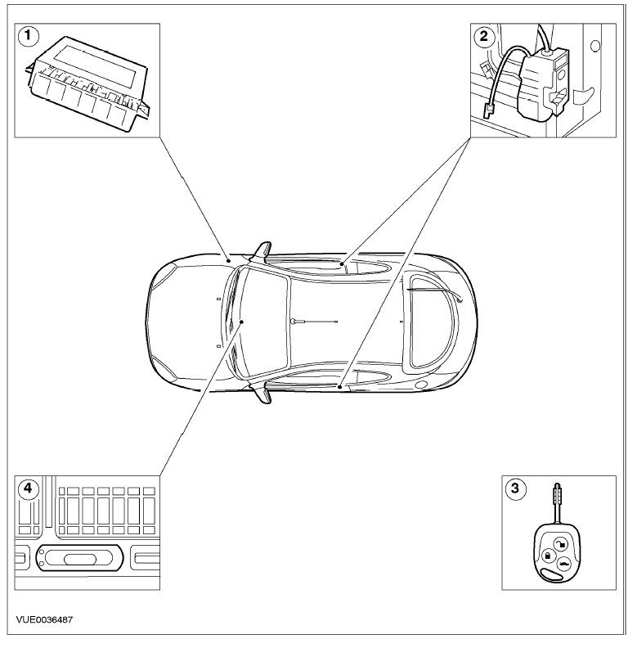

序号 | 零件数量 | 名 称
1 |  | 控制模块（CSM）
2 |  | 锁闩
3 |  | 红外线遥控发射器
4 |  | 指示灯（LED）

输入与输出
在电子门锁控制中，防盗报警控制模块从以下部件收到输入信号：
– 遥控发射器（通过遥控接收传感器）
– 车门微开开关.
– 引擎盖锁紧开关.
– 防盗报警器延迟开关
– 点火开关（Ⅰ和Ⅱ）
该模块发出输出信号到以下部件：
– 转向灯
– 门锁闩
– 行李厢锁闩
– 防盗指示LED灯

DIAGNOSIS AND TESTING

锁，锁扣及进入系统

常用设备

WDS (418-F224)

检查与确认
1. 确认客户问题
2. 目测明显的机械及电器故障

目测项目表

机械 | 电器
– 锁扣  – 车门错位  – 行李箱盖错位  – 引擎盖错位  – 门插销  – 操纵杆  – 外门把手  – 遥控器  – 门锁芯  – 行李箱锁芯  – 拉索 | – 门锁执行器  – 电瓶  – 保险丝  – 电器连接插头松动或腐蚀  – 遥控发射器  – 线束

3.如果目测到明显的故障原因，则解决这个问题再进行下一步骤
4.执行维修检查方法（参考419-01A/419-01B）
5.如果这个问题在目测检查后仍未解决，就使用WDS来诊断这个系统。

GENERAL PROCEDURES

遥控发射器程序设定 (41 004 0)

注意：错误的初始化程序不会影响任何已存储的密码。
1.注意：如果控制模块没有从遥控发射器那里收到初始化信号，20秒后该系统将退出学习模式。点火开关打开，系统也会退出。
三秒内将点火开关开到II位置四次
2.取下点火钥匙。控制模块将会保持学习状态20秒。3.对准遥控接收器，按遥控发射器上的}键。
4.当发射器上的LED点亮时，按住}同时按{{键三次。5. 放开两个键。
6.系统产生一个随机密码并将其发送到控制模块。如果初始化成功，将可以从遥控发射器上的指示LED闪动中看到。

REMOVAL AND INSTALLATION

发动机盖锁扣(41 232 0)

拆卸
1. 拆去引擎盖释放拉索

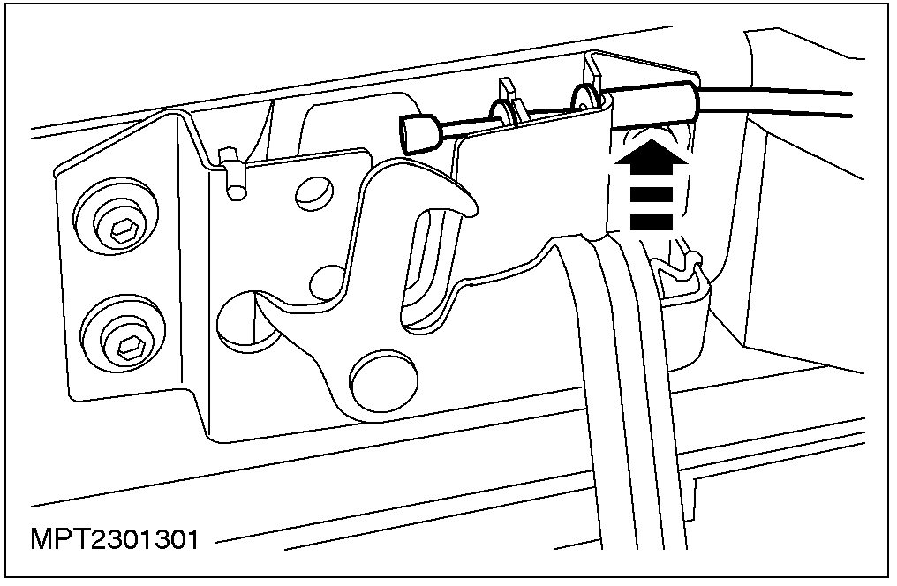

2.拆开引擎盖闭锁

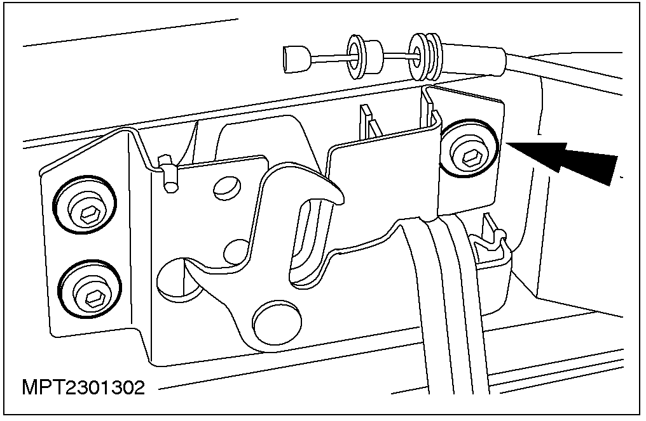

安装
1. 安装程序与拆卸步骤相反

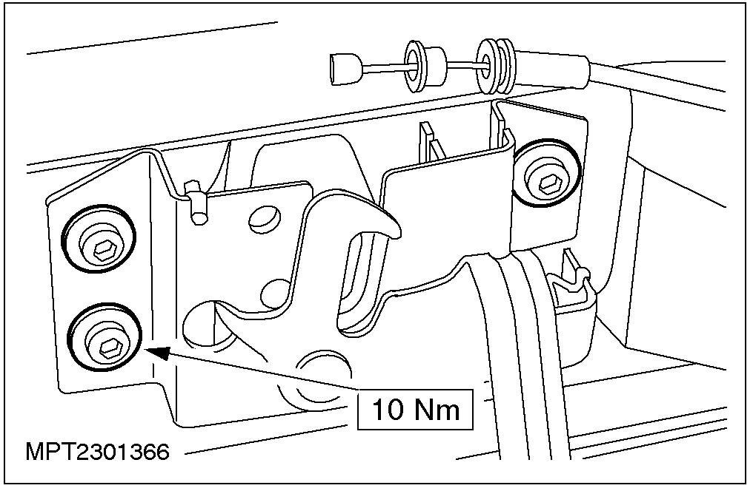

前车门锁扣 (41 351 0)

拆卸
1. 拆下前门装饰板。相关信息参考第 501-05部分
2. 注意：不要接触带粘性的表面以免重装时粘性减弱。
剥下防水膜.

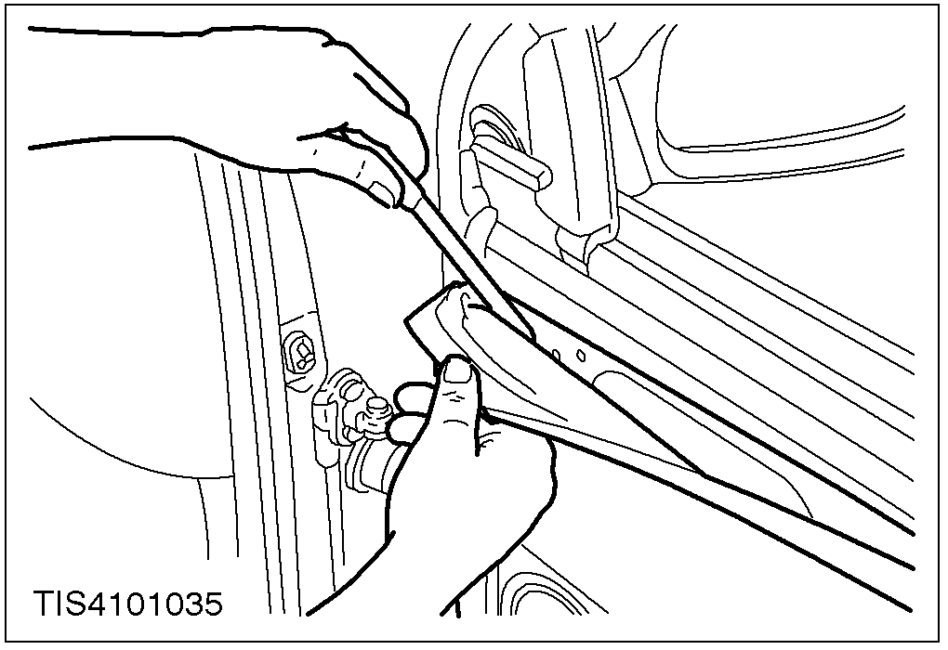

3. 拆下前门遥控锁扣遥控装置

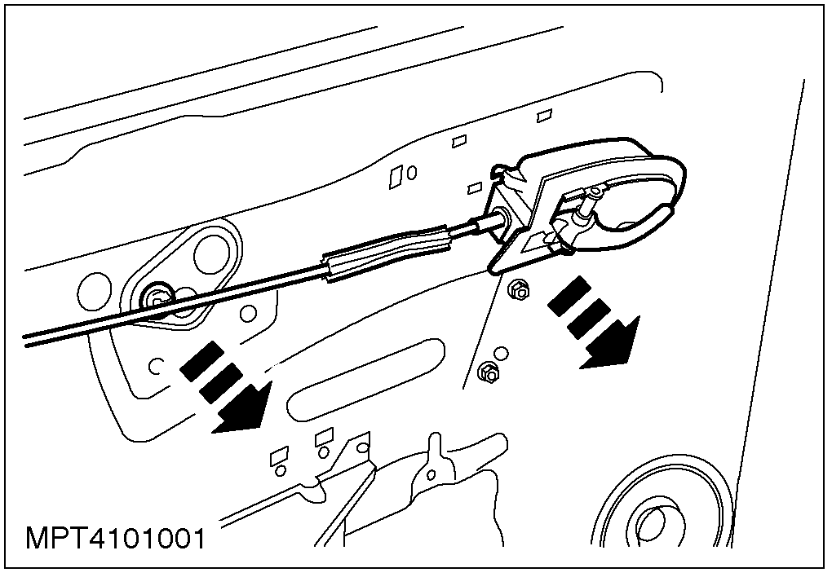

4. 拆下门窗玻璃滑槽

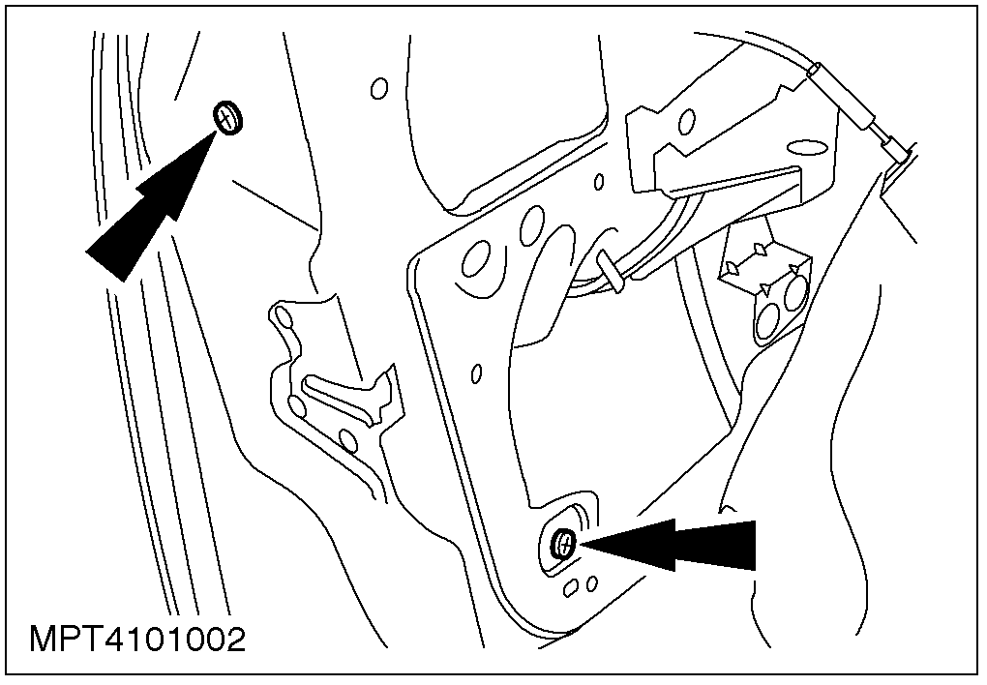

5. 拆下门锁扣操纵杆

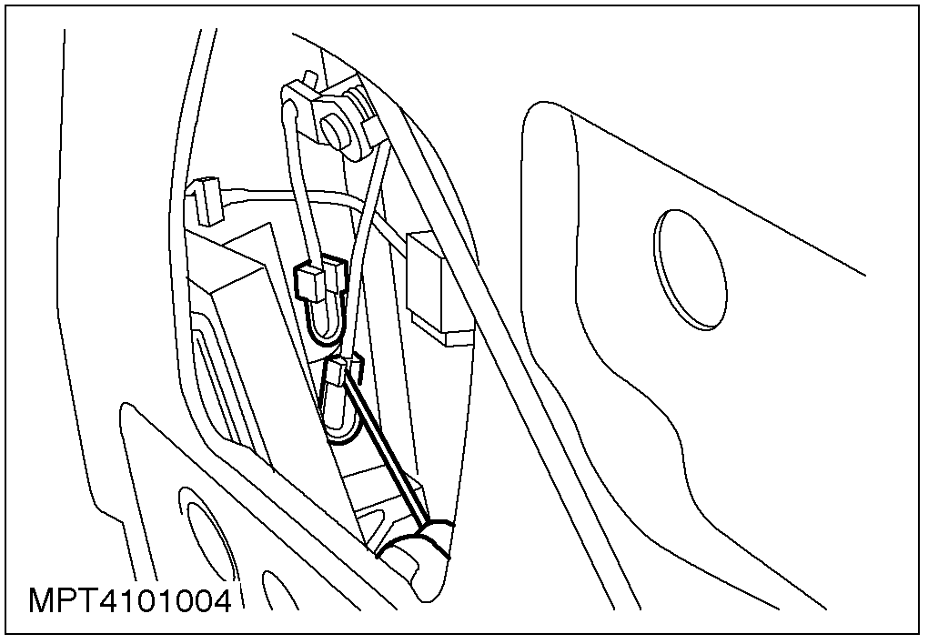

6. 拆下前门锁扣及锁扣遥控总成

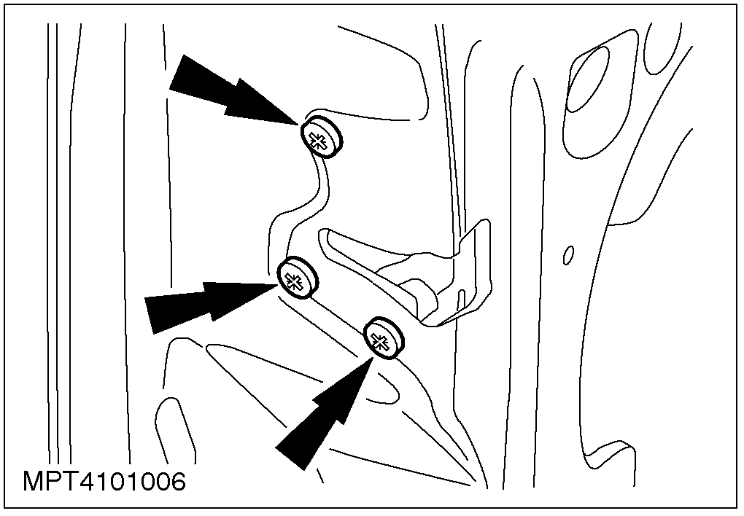

7. 拆下前门锁扣执行器线束。

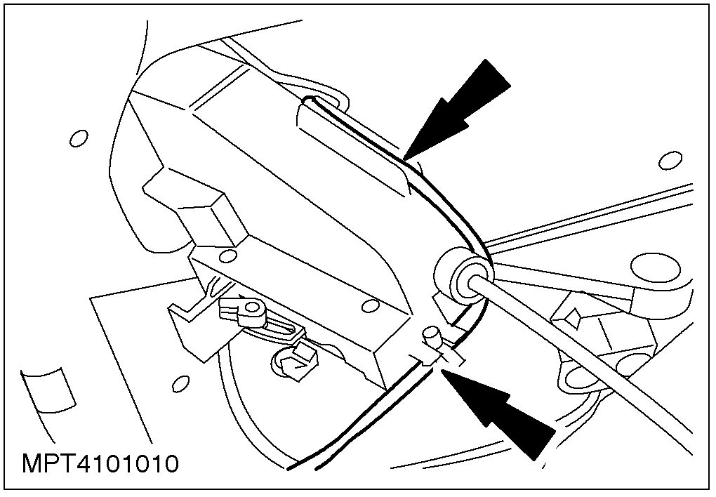

8. 拆下前门锁扣及锁扣遥控总成
• 拆卸前门锁扣执行器电器连接插头

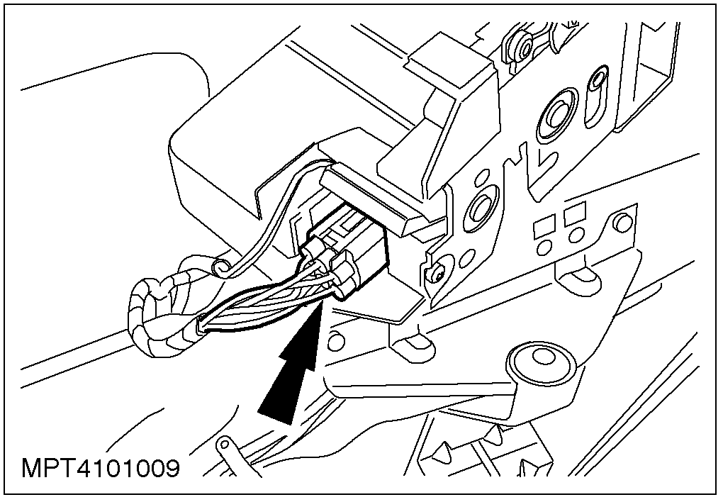

9. 卸下前车门锁扣表面紧固螺钉

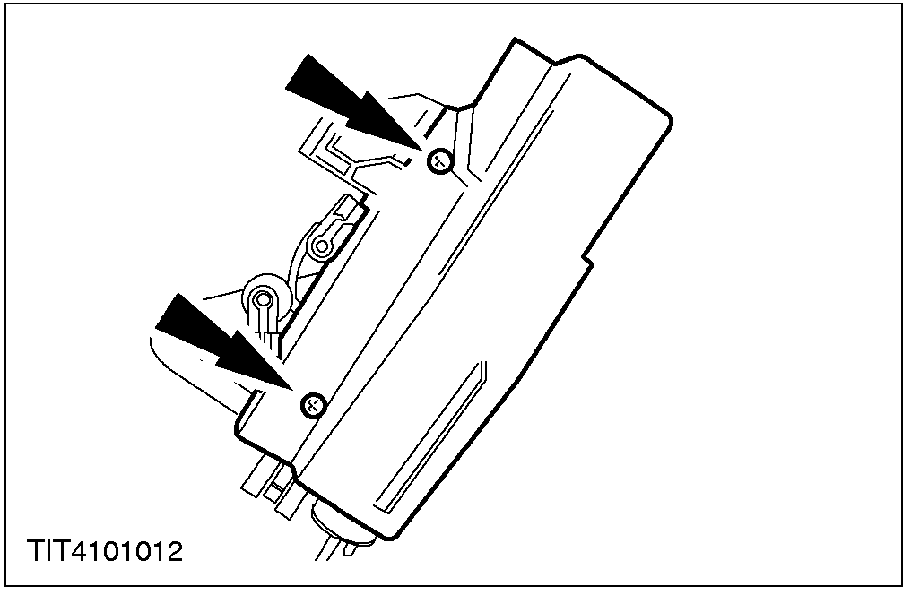

10. 将前车门锁扣盖从前车门锁扣上取下
• 取下前车门锁扣盖上的金属卡环

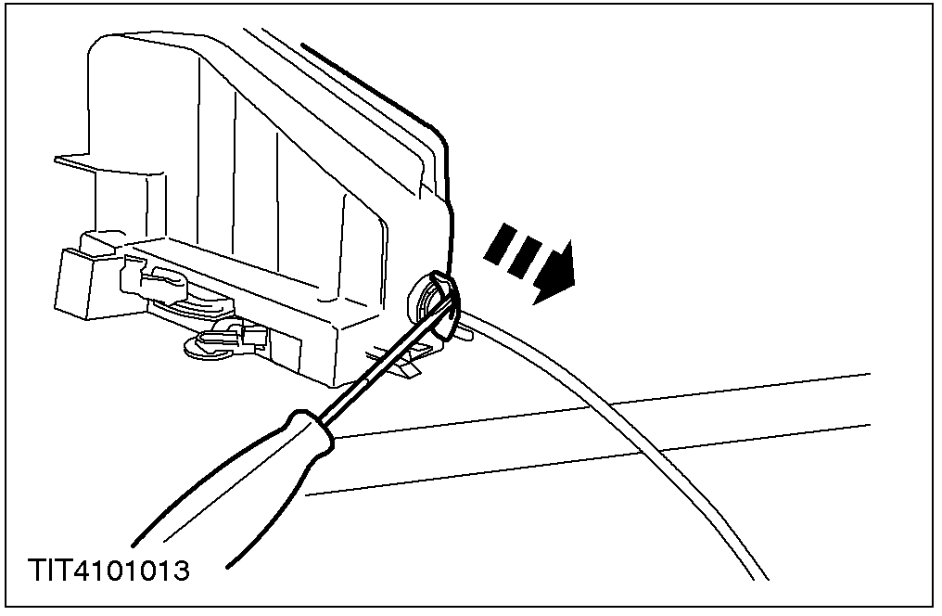

11. 拆下前门锁扣执行器

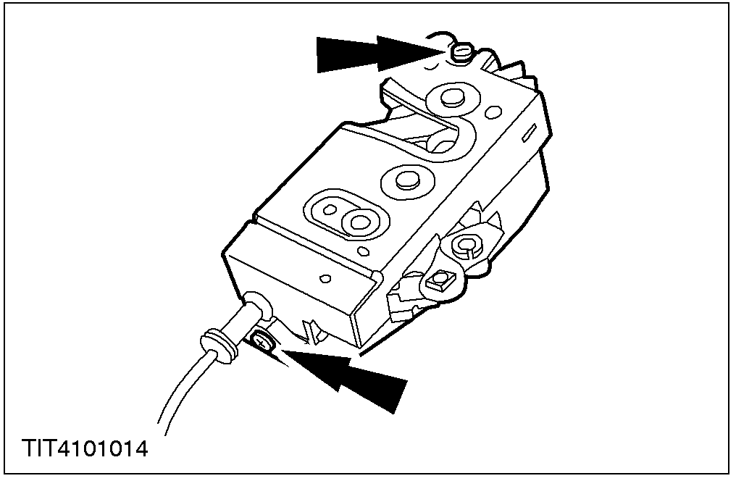

12.分开前车门锁扣遥控装置外部线路与锁扣的连接

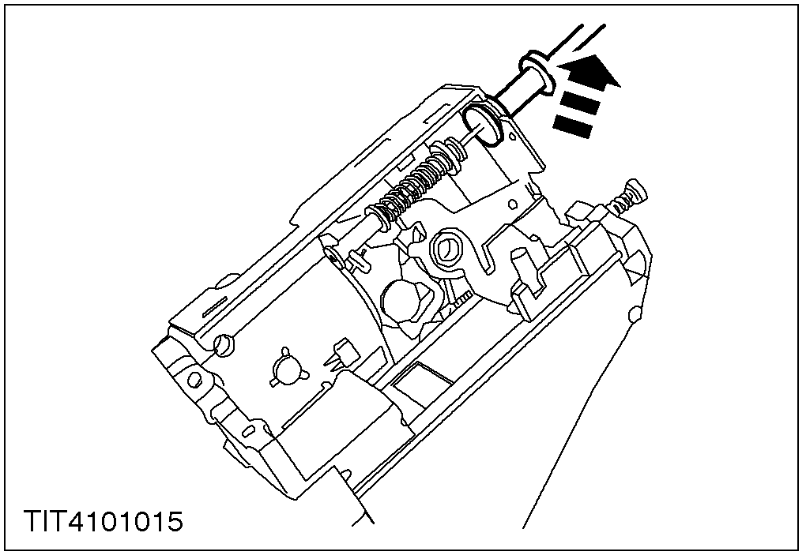

13. 从前车门锁扣上卸下锁扣遥控装置的外部线束

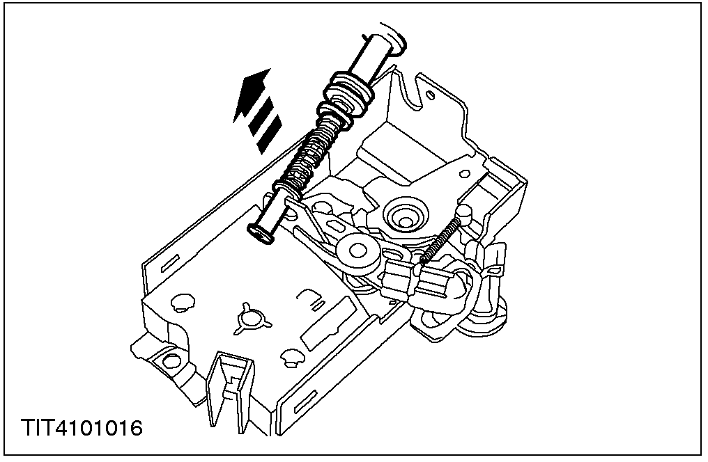

安装
1. 安装时，按与拆卸相反的程序进行。

后车门锁扣 (41 352 0)

拆卸
1. 拆卸后门饰板。更多信息参阅第501-05节
2. 警告：不要接触带粘性的表面以免重装是粘性减弱。
剥下防水膜

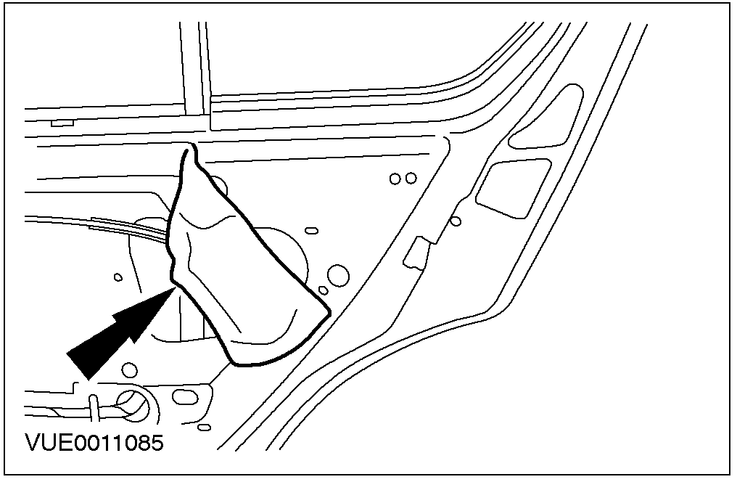

3. 卸下后车门锁扣遥控把手。

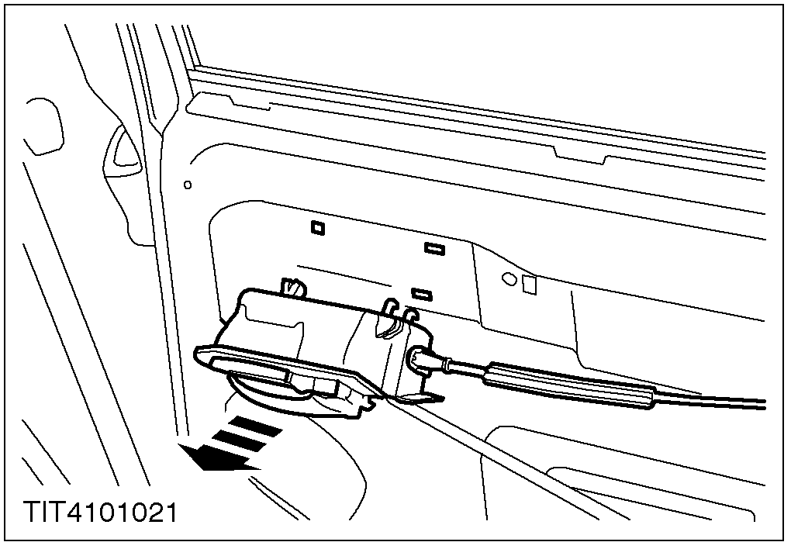

4. 卸下后车门锁扣遥控装置

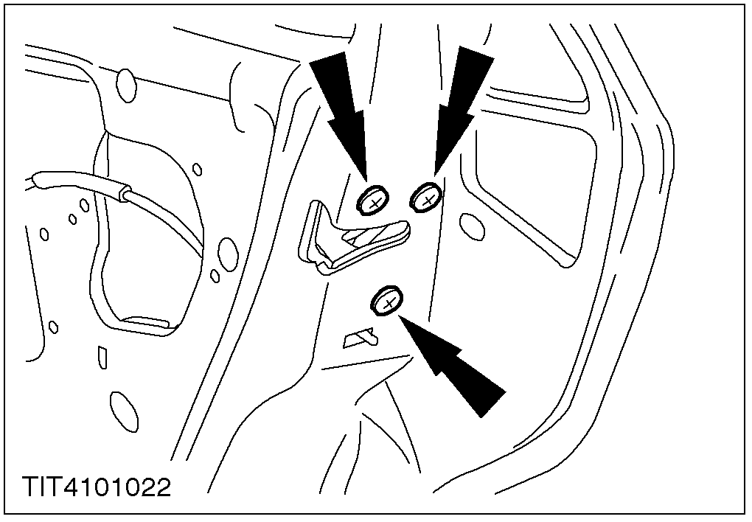

5.拆开后车门锁扣的执行器（如果已安装）的电气连接插头，然后卸下后车门锁扣和后车门锁扣遥控总成
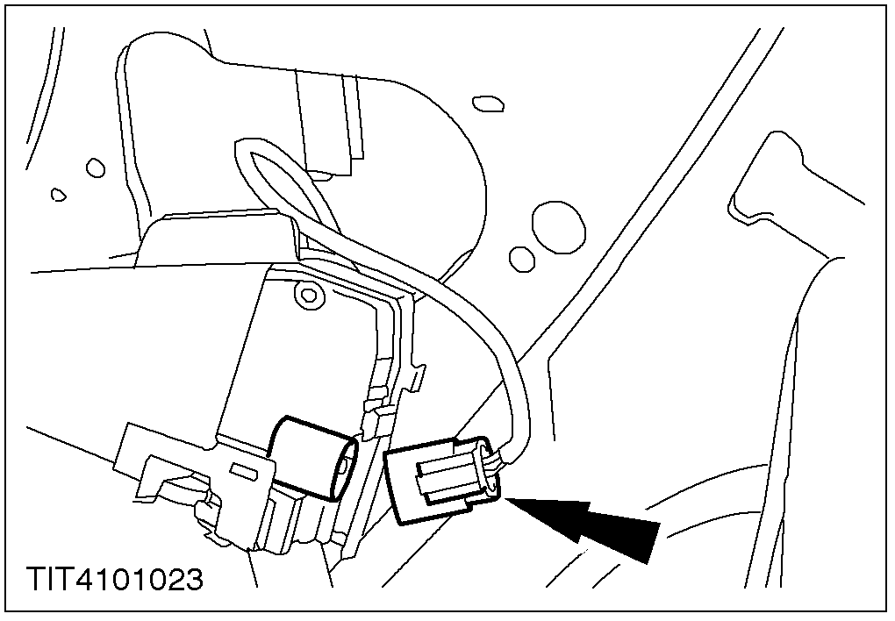

6. 卸后车门锁扣的盖子
1. 打开后车门锁扣盖副翼
2.卸下后车门锁扣盖

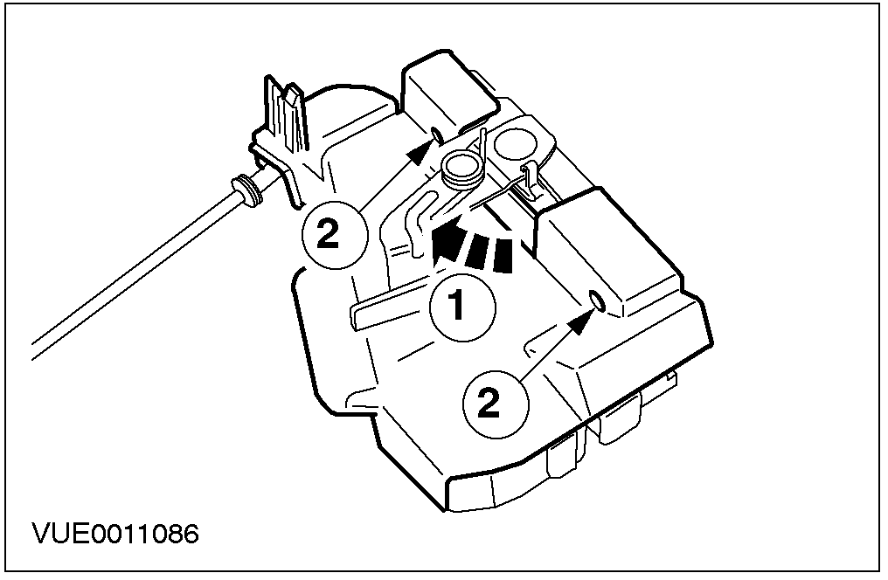

7. 取下后车门锁扣的遥控线束
1. 断开后车门锁扣遥控装置的外部线束
2. 取下后车门锁扣遥控线束

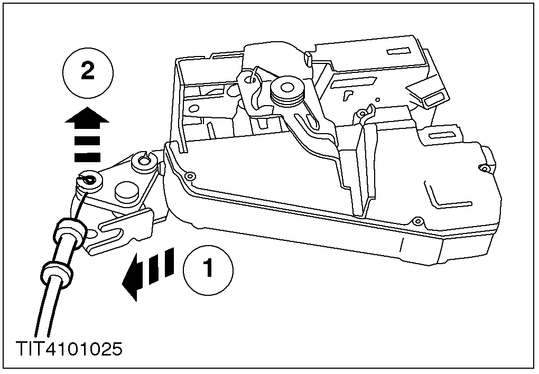

8. 将后车门锁扣从中控锁执行器上取下（如果装有中控电控装置）

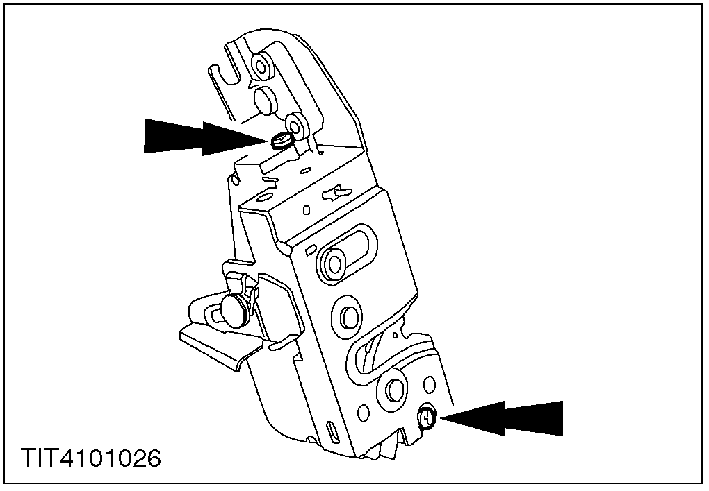

安装
1. 安装时，按与拆卸相反的程序进行。

行李箱盖锁扣 (41 666 0)

拆卸
1. 分离行李厢锁扣（两个螺钉）

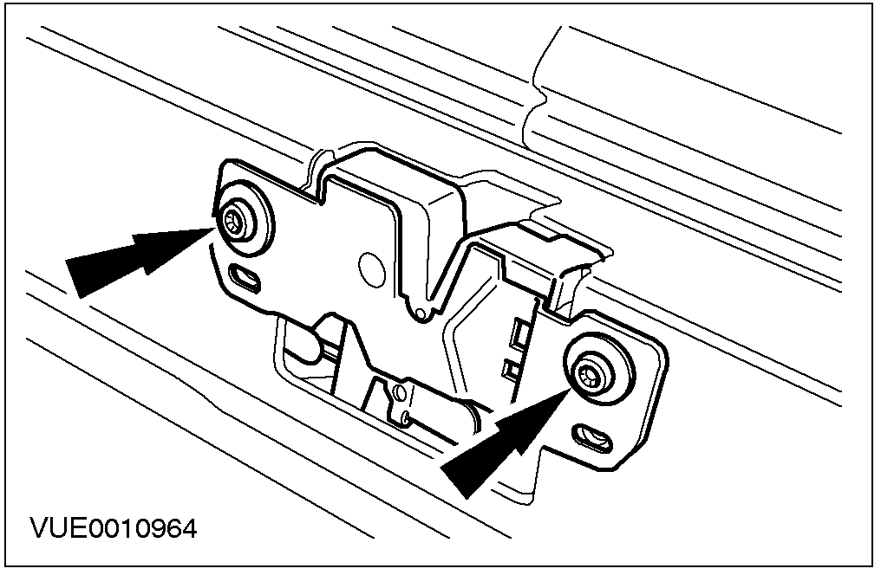

2. 取下行李厢锁扣
1. 断开行李厢锁扣的外部线束.
2. 取下行李厢锁扣

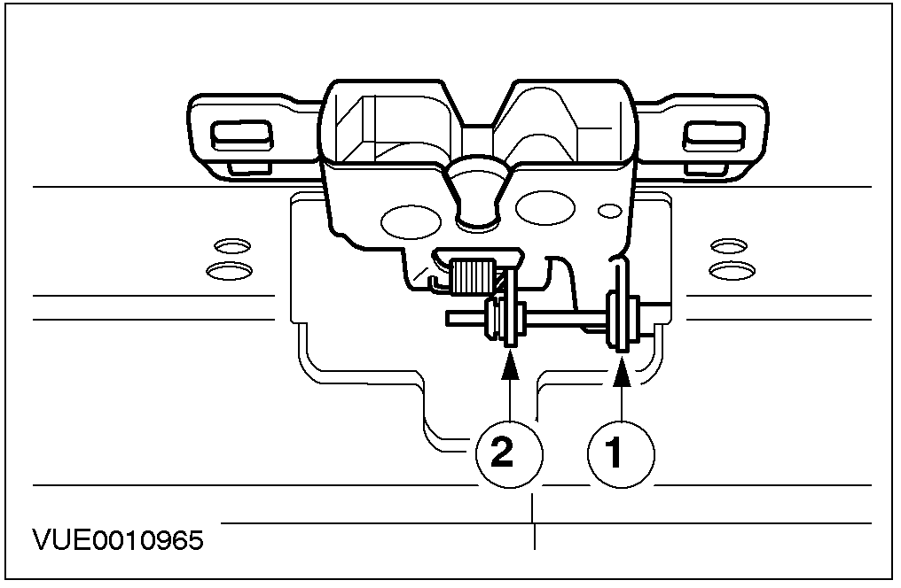

安装
1. 安装时，按与拆卸相反的程序进行。

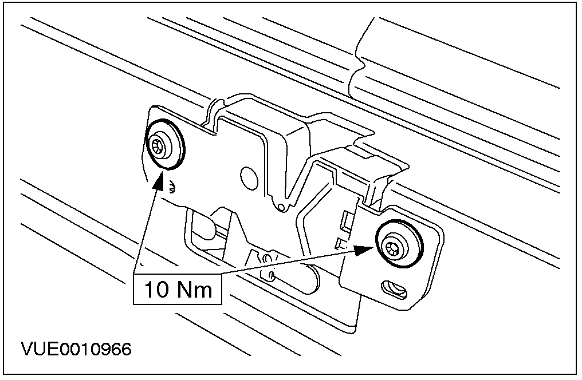

发动机盖锁扣开锁把手 (41 226 0)

拆卸
1. 卸下方向盘立柱的上、下盖

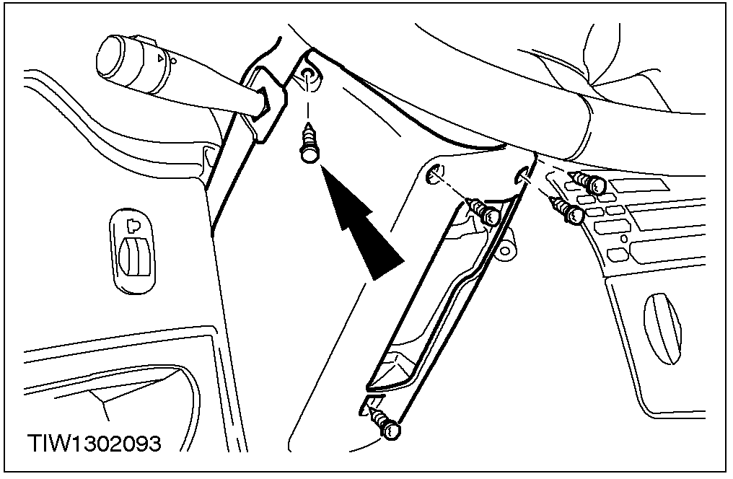

2. 拆开发动机盖锁扣的开锁拉索
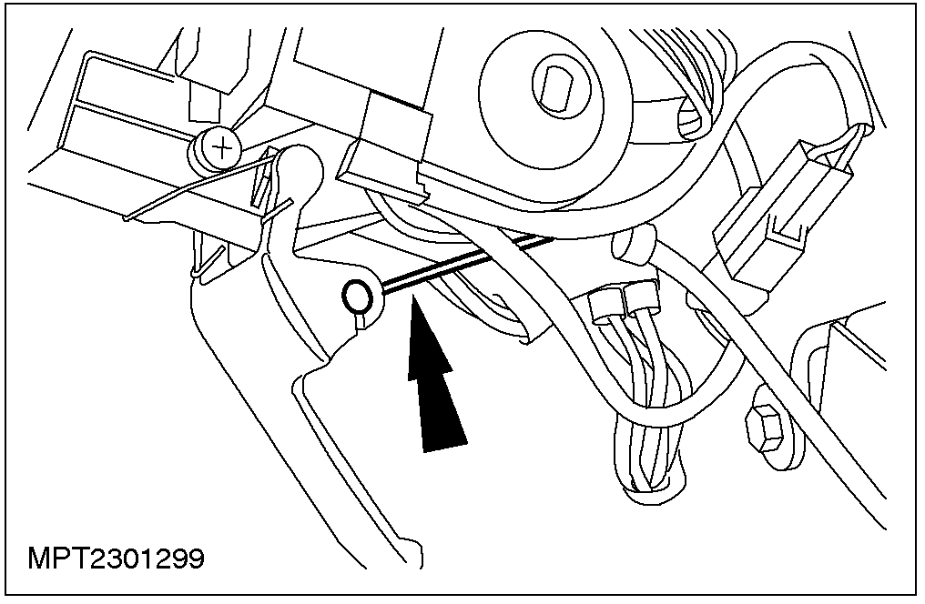

3. 卸下发动机盖锁扣开锁把手

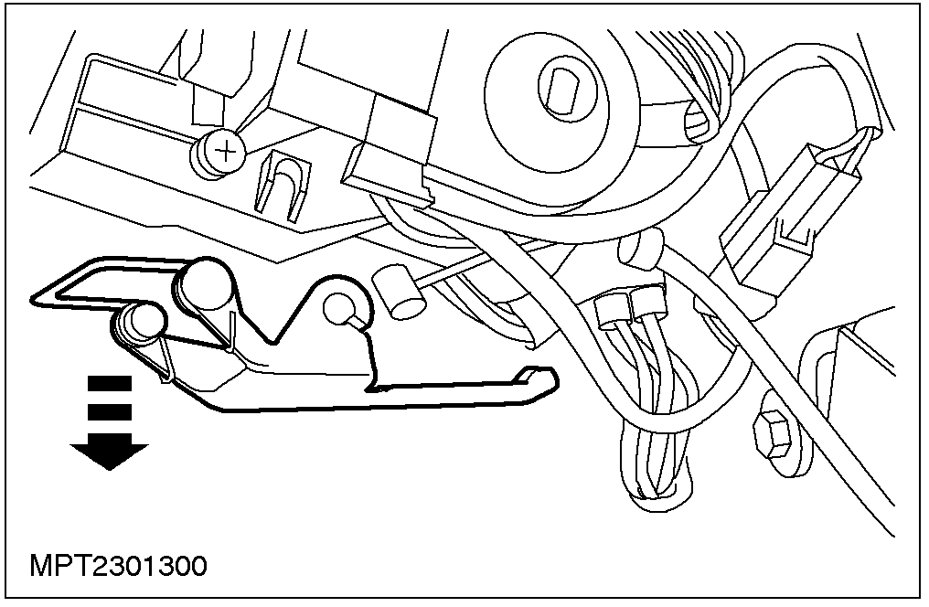

安装
1. 安装时，按与拆卸相反的程序进行。

车门外把手 (41 333 0)

拆卸
注意：拆卸前后门外把手的过程非常相似，所以在同一节中描述。但是图示显示的仅是前门的情况。
1. 断开电瓶接地线
2. 取下内饰板。更多信息，参见501-05A .
3. 警告：不要接触带粘性的表面以免重装时粘性减弱。
局部分离防水膜
•用塑料刀（如一次性餐具中的塑料刀）切开橡胶带然后将保护层剥落。不要未切开橡胶带就试图剥落保护层。

4. 分离窗玻璃滑槽和锁壳（两颗螺丝）

5. 卸下玻璃滑槽

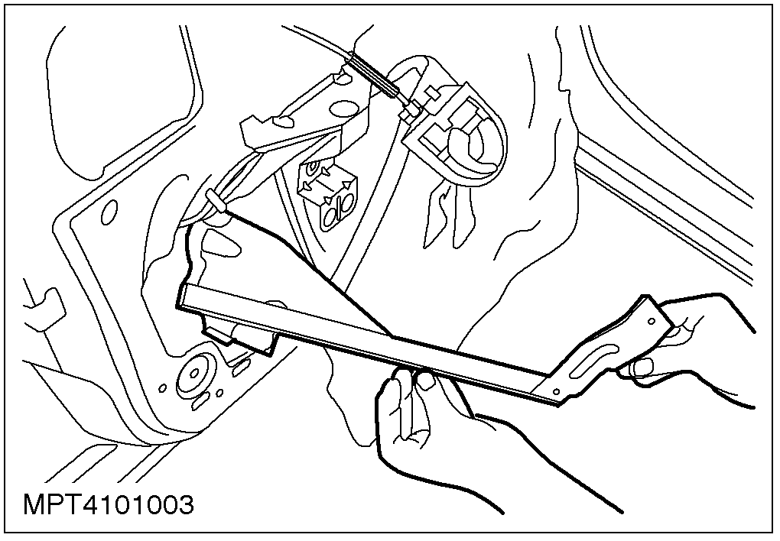

6. 分离门锁操纵杆
• 打开卡夹，分离操纵杆。

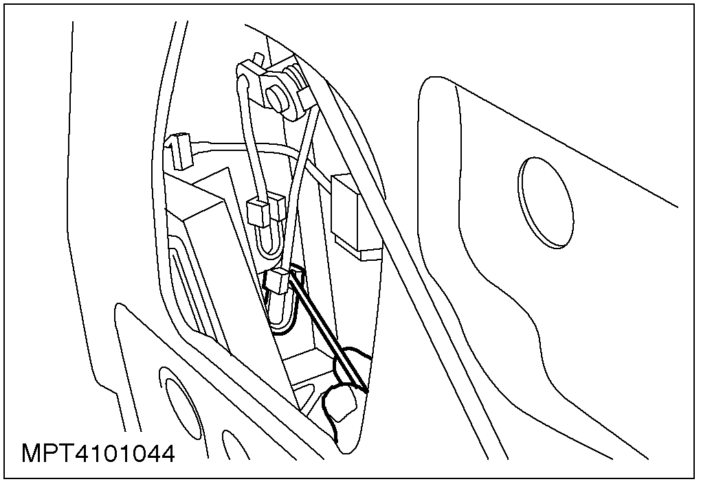

7. 卸下门把手（下两个螺钉）

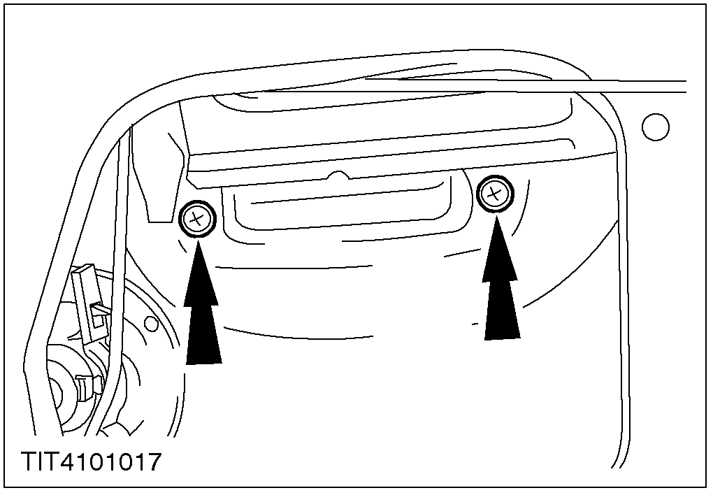

安装
1. 按与拆卸相反的程序进行。

门锁遥控装置

拆卸
1. 断开蓄电池负极线
2. 卸下门内饰板。更多信息， 参阅第501-05A章节.
3. 警告：不要接触带粘性的表面以免重装时粘性减弱。
局部剥下内板的防水膜
•用塑料刀（一次性刀具）切开橡胶带然后将保护层剥落。不要未切开橡胶带就试图剥落保护层。

4. 打开卡夹，从门上分离遥控操纵杆和拉索

5. 拆开锁的电气控制器的拉索
•将内部拉索的接头和外部线束的固定夹对准。把接头向上推，以从把手里同时卸下拉索及固定夹

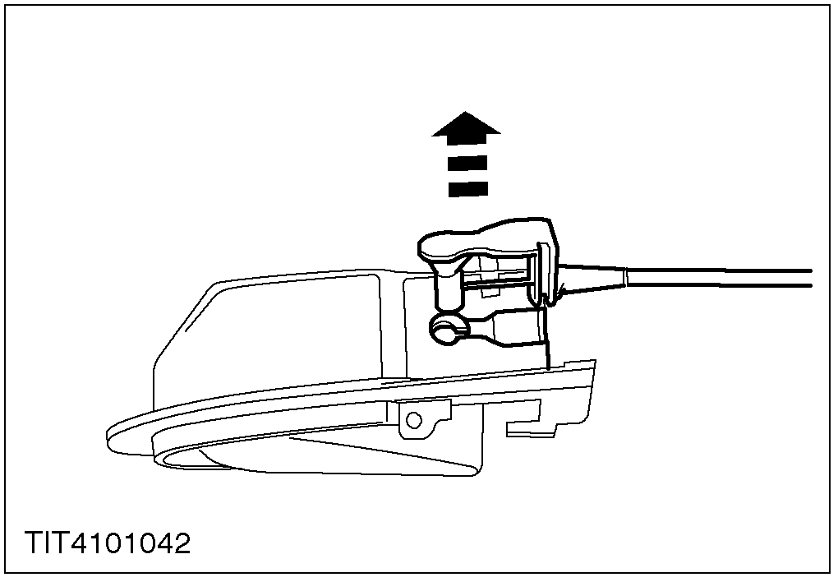

安装
1. 按与拆卸相反的程序进行

点火锁锁芯 (33 513 0)

拆卸
1. 卸下被动防盗系统（PATS）收发器
2. 卸下点火锁锁芯
1.将钥匙转到“ACC”位置
- 压下锁
- 卸下锁芯

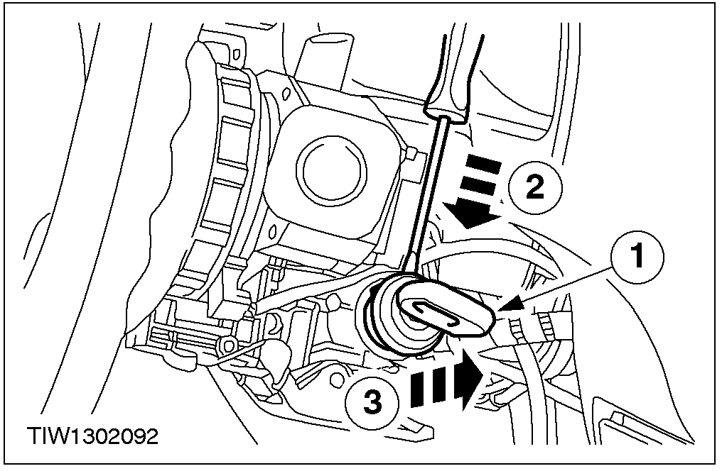

安装
1. 按与拆卸相反的程序进行。

门锁锁芯 (41 336 0)

专用工具

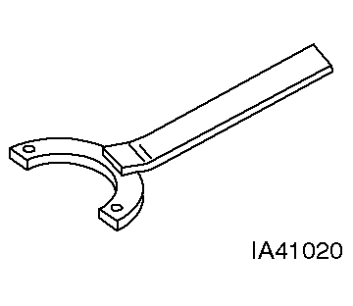 | 拆卸或安装门锁锁芯  501-033 (41-020 A)

拆卸
1. 拆除前门内饰板。更多信息，参阅第501-05节.
2. 警告：不要接触带粘性的表面以免重装是粘性减弱。
分离防水膜

3.卸下玻璃滑槽。

4. 拆开门锁操纵杆

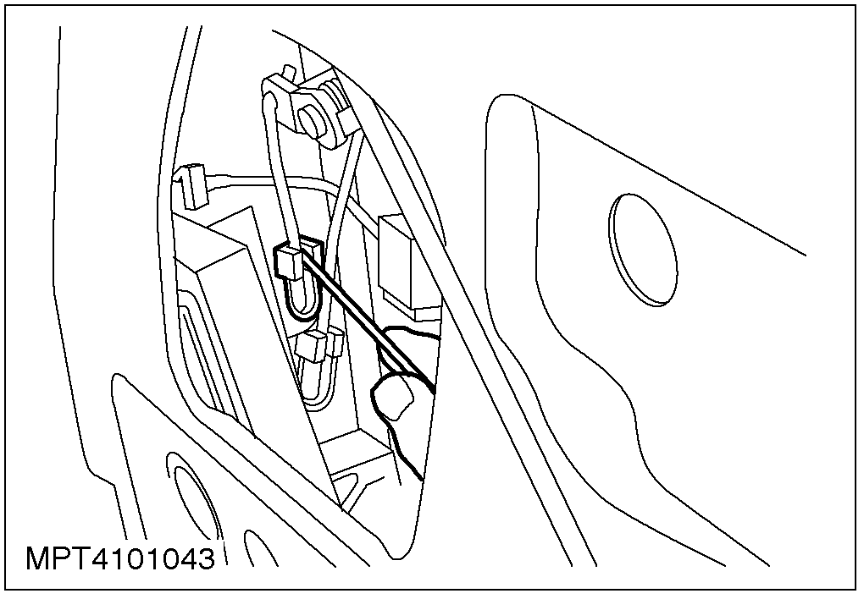

5. 利用专用工具，卸下锁芯锁紧环
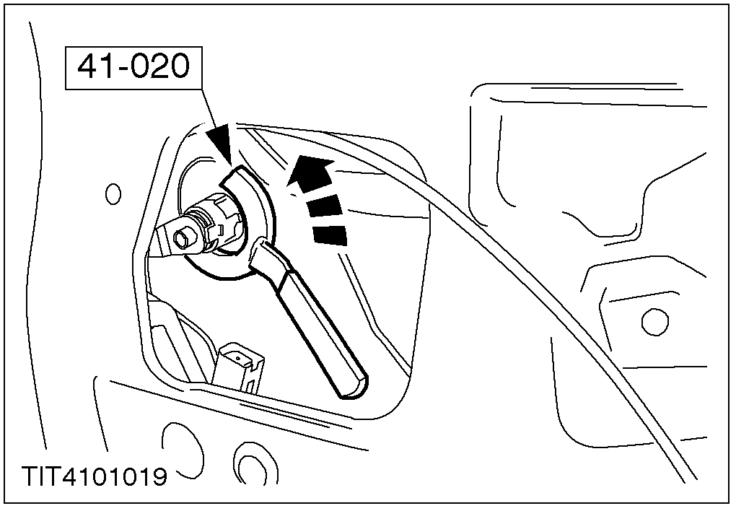

6. 取下门锁锁芯

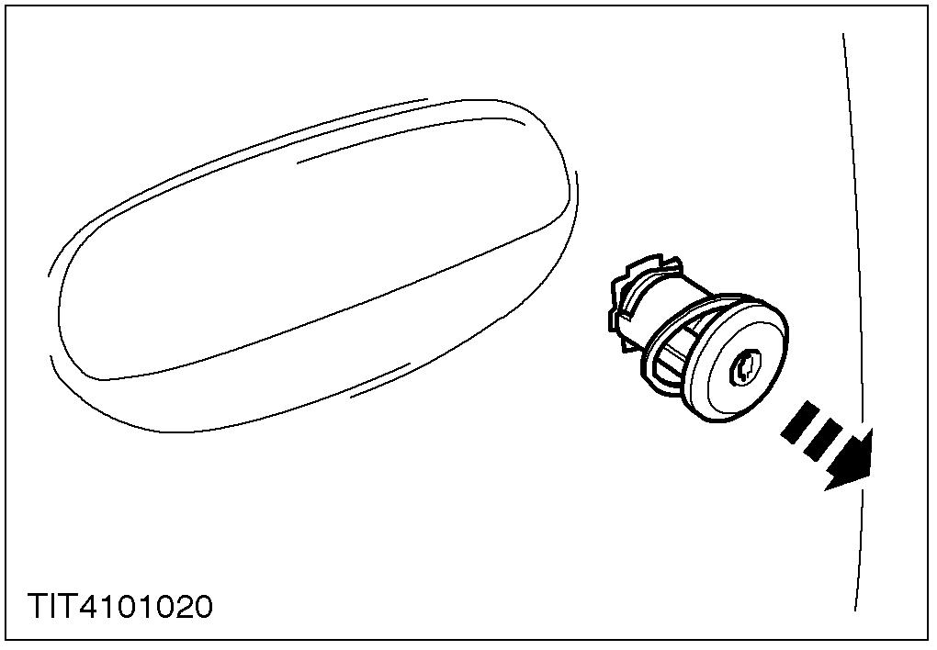

安装
1. 注意：确认门锁锁芯垫圈正确安装在门锁锁芯上，按与拆卸相反的程序进行。

DISASSEMBLY AND ASSEMBLY

门锁锁芯

名 称 | 规格
锁芯柱油脂 | WSS-M1C253-A

解体
1. 注意：钥匙的密码可由以下方式得到：检查钥匙、钥匙切割工具说明书、客户服务记录或分解锁并检查刻在每一个标号对应的数字。作为选择，识别制动栓（看每一个制动栓的边缘的槽口）并记录钥匙的密码
阅读钥匙的密码
• 钥匙的密码可以这样得到：
• 1 条槽口 = 1, 2条槽口= 2, 3条槽口 = 3 ，没有槽口 =4

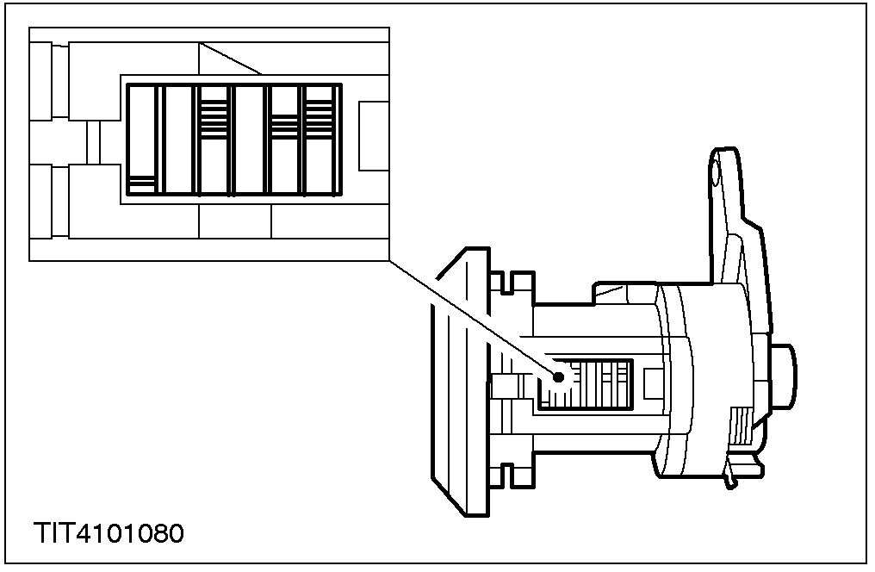

组装
1. 注意：第一个插入制动栓盒的制动栓应该是钥匙密码最后的一个数。放入制动栓后应放入一个弹簧垫圈。
将制动栓、弹簧垫圈和垫片放入制动栓盒。
1. 制动栓
- 弹簧垫圈
- 垫片

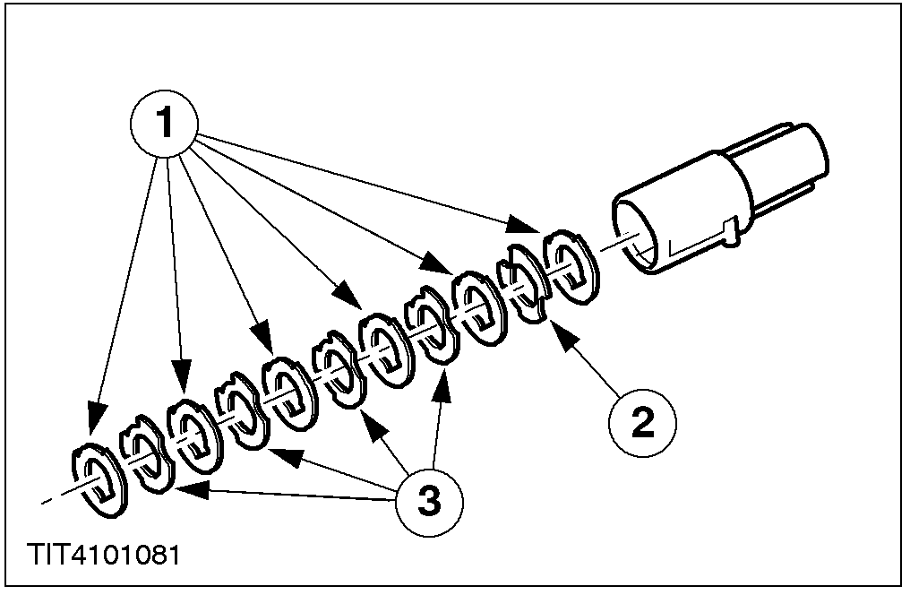

2.将装制动栓和垫片时，注意它们的凹槽与制动栓盒边缘上的切割槽对齐。

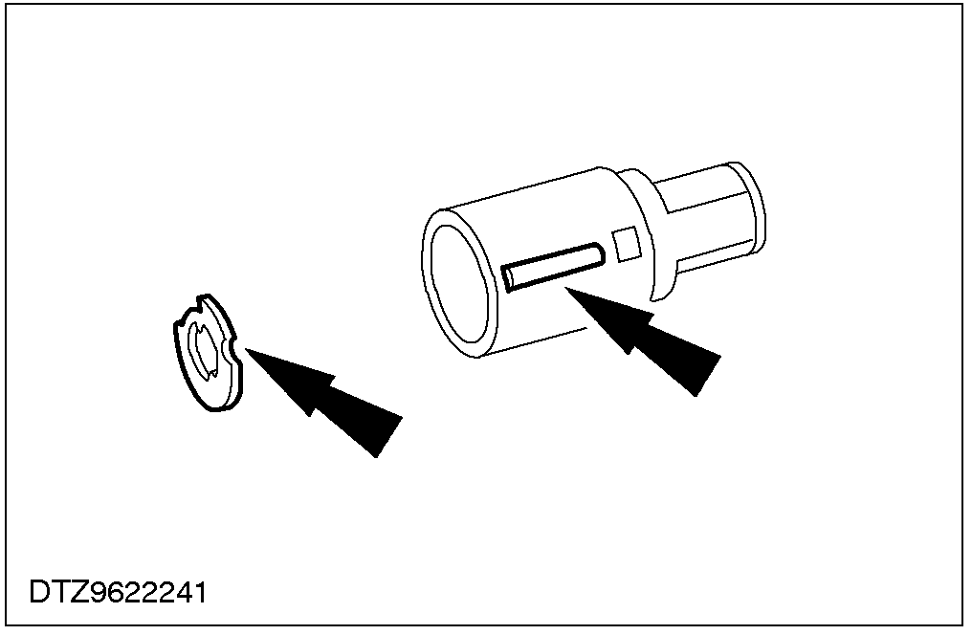

3. 将制动栓盒用锁心柱油脂包裹。
4. 注意：在滚轴涂上锁心油脂
将滚轴插入制动栓盒边缘上的切割槽

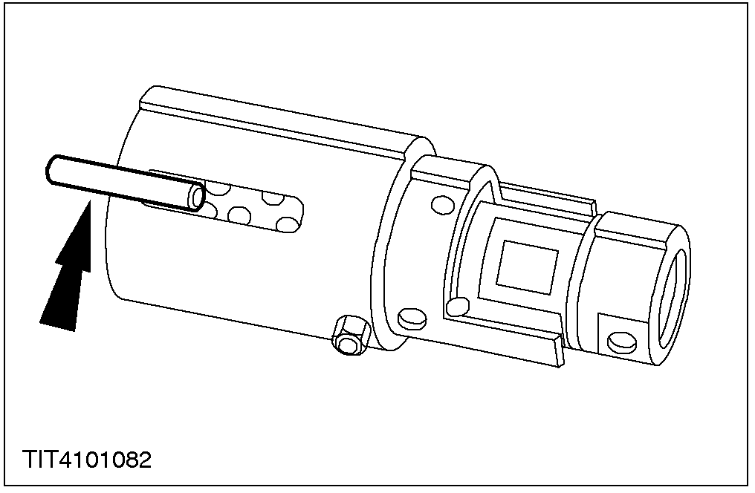

5. 注意：为确保滚轴定位在锁盒边缘上的槽， 将制动栓盒放入锁盒。
将锁芯插入锁套中。

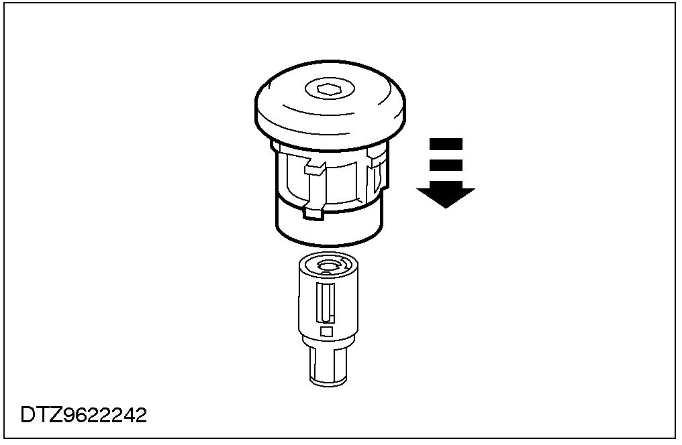

6. 注意：使锁总成保持在原来的位置上。.
将对应的钥匙插入，确认锁芯柱能正常操作。
7. 装上自锁固定器确保所有的部分都被固定在各自对应的位置上。

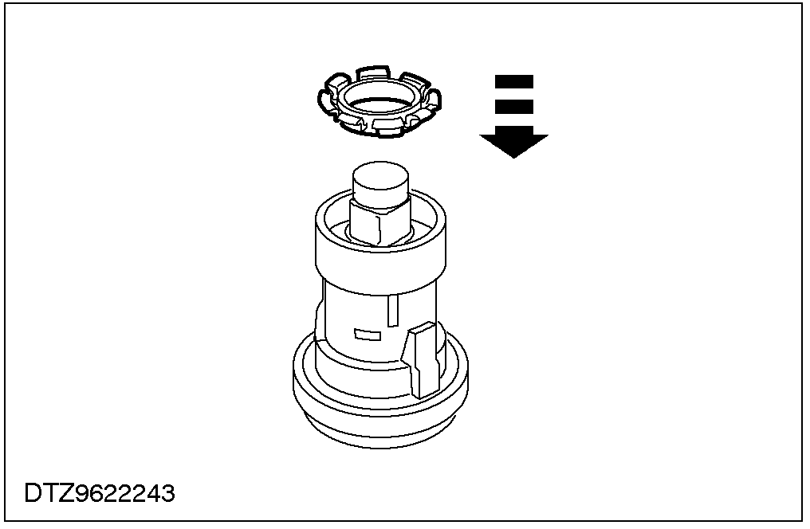

8. 装上警报发生器

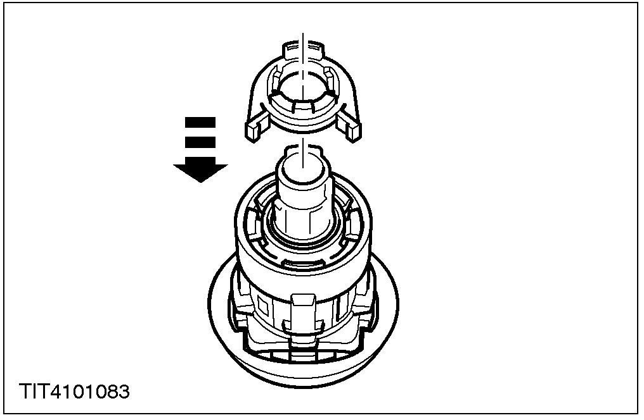

9. 注意：将操纵杆复位弹簧的两端交叉
装上操纵杆复位弹簧

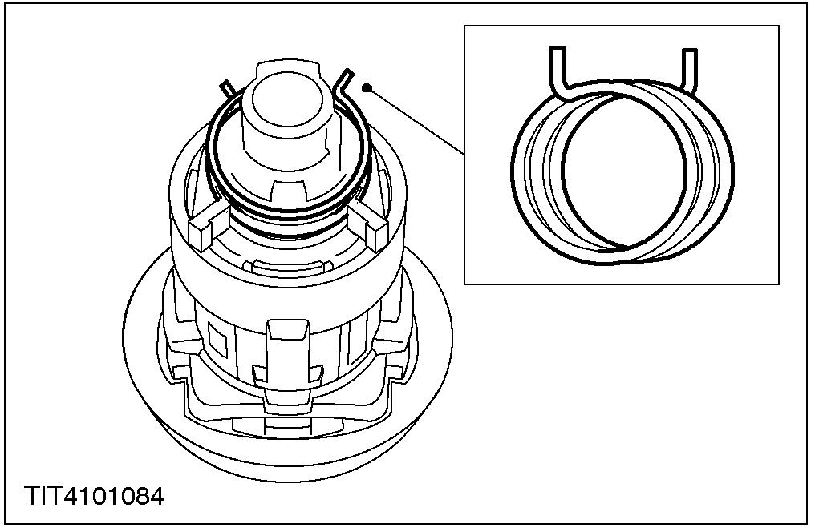

10. 注意：在操纵杆上刻有的“R”对应右门门锁或“L”对应左门门锁.。
安装操纵杆.

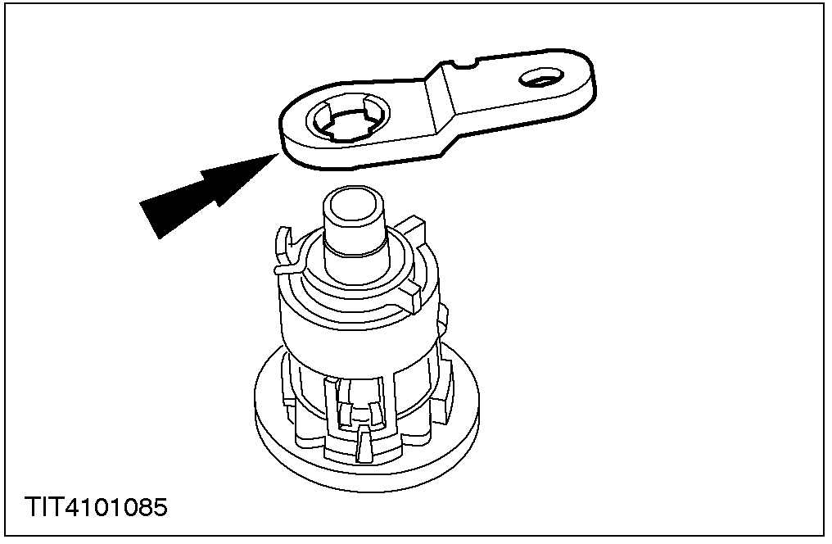

11. 安装固定夹

